**Data Results:**

* Nasa excel lahat.
* Cinompute ko yung correlation coefficient ng kada wave length readings nung sensor vs actual glucose readings. Ibig sabihin lang kung gano kalakas nagrerelate yung isang parameter sa isa pang parameter.
* Between 0-1 lang values nun.
* Pag 0 - 0.3, weak correlation (0 no correlation).
* Pag 0.4 - 0.6, medium correlation.
* Pag 0.7 - 1, strong correlation (1 perfect correlation).
* <https://www.dummies.com/education/math/statistics/how-to-interpret-a-correlation-coefficient-r/>
* Yung may pinakamataas dyan na correlation is yung 860 nm, -0.5951 so approx. -0.6.
* Does not matter kung positive of negative, ibig sabihin lang nun kung in phase or magkabaliktad yung correlation. Yung kung gaano kalapit sa 1 or -1 yung importante.
* Sa graph makikita niyo pababa yung correlation kaya paslant pa right yung pababa.

**Sources of Error:**

* Kung titingnan niyo yung graph sa next page may mga points dyan na biglang tumataas.
* 20 yung pinili kong data points sa results niyo pag nilahat ko yun mababa yung correlation coefficient kasi probably sa way ng kung gaano niyo kahigpit nilagay yung sensor sa skin.
* Depending kung gaano kahigpit nagiiba values so ayun yung isang source ng error.
* Pag tinanggal ko yung mga points na yun mas tataaas correlation coefficient niyo, mas accurate data pero pwede na yan, pasok na sa moderate correlation yung value eh.
* 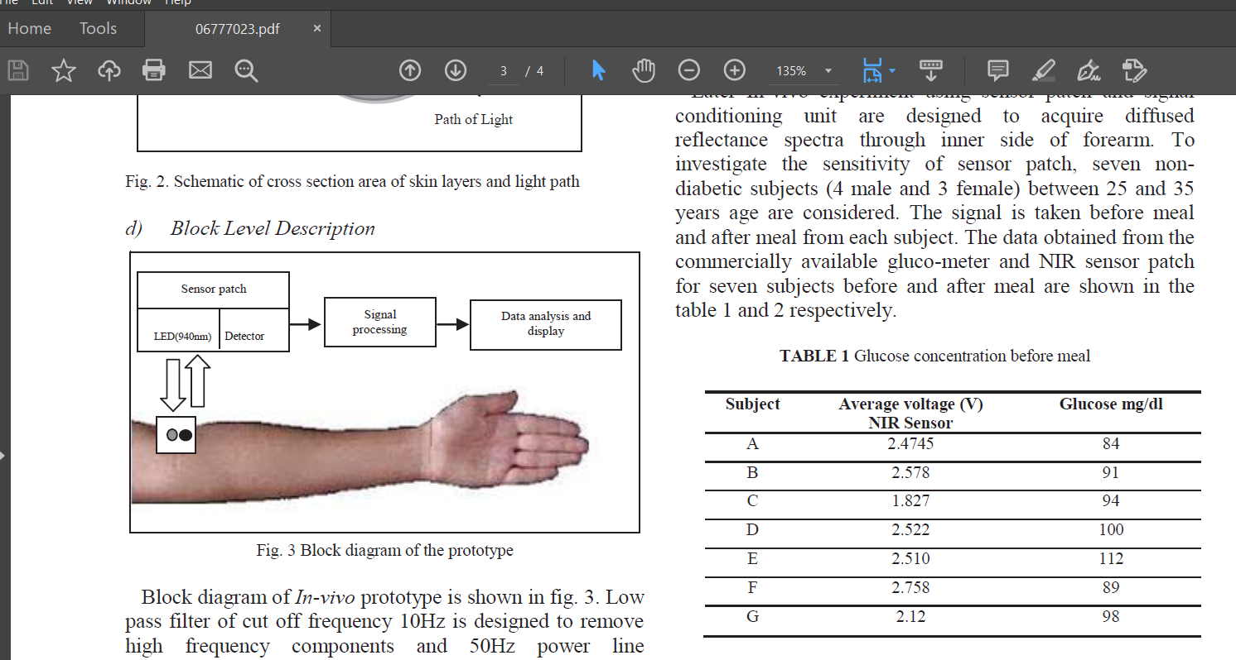
* Dami ko binasa RRL, may fluctuations din yung mga readings, hindi siya perfect na pababa or pataas pag grinaph mo.

Ayan yung mga data.

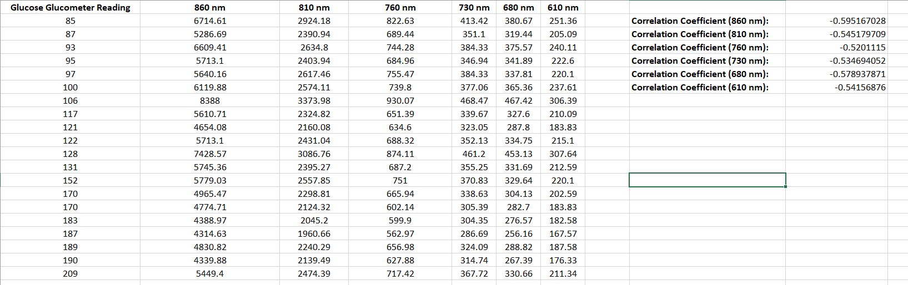

Eto uli data binaliktad ko lang yung X and Y para sa graph and equation.

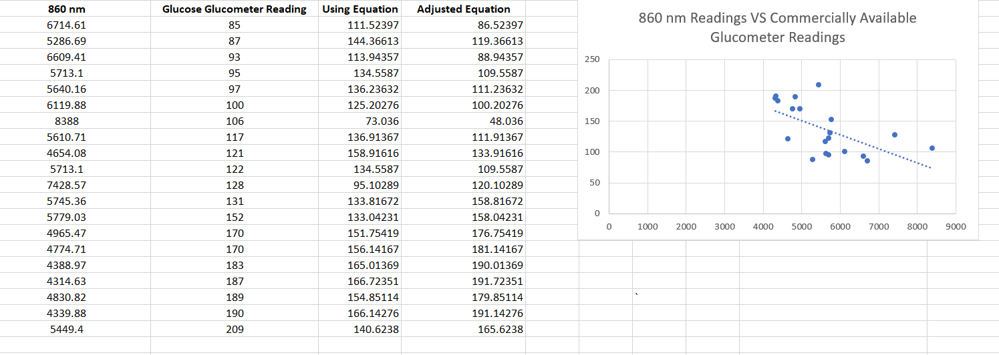

Ayan yung may graph tas may equation dyan y = -0.023x + 265.96. Cinompute ulit yung glucose based sa sensor readings gamit yung equation. May mga part dyan na malayo readings kasi dun sa higpit yun na sinabi ko na source of error pero madali ng iadjust yan sa program para sabihin na masyadong mahigpit o masyado maluwag yung pagkakabit ng sensor patch. Inadjust ko equation dyan may plus 25 sa lower half and plys 25 sa upper half, dun mas malapit data eh. Bali pwede niyo paglaruan yang excel para kahit di ko na iadjust. Pwede ko kasi ilagay sa program na “too tight” or “too loose” yung sensor sa skin based sa readings. Imamap ko lang yung dapat na reading sa certain value.

Yung Glucose Glucometer yung basis dyan ah, VS dun sa equation or adjusted equation.

Pwede niyo paglaruan yung mga 860 nm readings kung gusto niyo baguhin para mas accurate yung data since baka nahigpitan niyo masyado nung testing, iaadjust ko na lang sa code yung readings para sabihing mahigpit o hindi yung sensor.

Yun muna, case na lang ulet then okay na.

Okay na rin yung app nagrerecord na ng history, cacase na lang.